מצע רשימת שלושים-ארבעים לכנסת ה-25

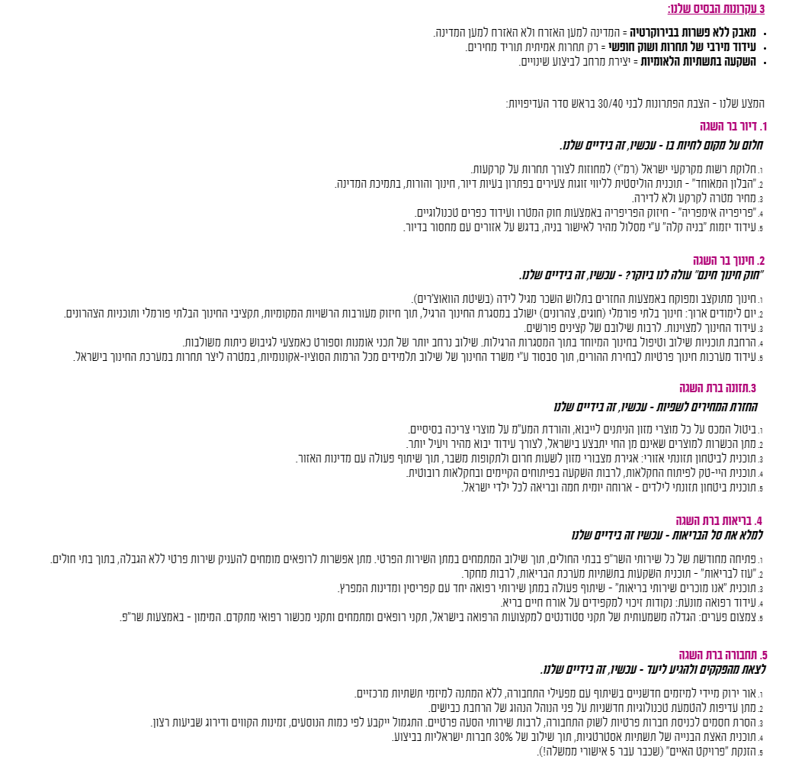

מקור:
https://www.3040party.org [accessed 2.10.2022]

